幸运数活动

编写者：陈璐彬

编写日期：2017-2-7

|  |  |  |
| --- | --- | --- |
| 修改人 | 修改日期 | 修改内容 |
| 陈璐彬 | 2017.2.7 | 创建 |
|  |  |  |

**文档目录：**

幸运数活动 1

1. 系统概述 1

1.1. 设计目标 1

2. 界面与操作 2

2.1. 界面 2

2.2. 摇摇乐规则 2

# 系统概述

## 设计目标

运营活动

# 界面与操作

## 界面

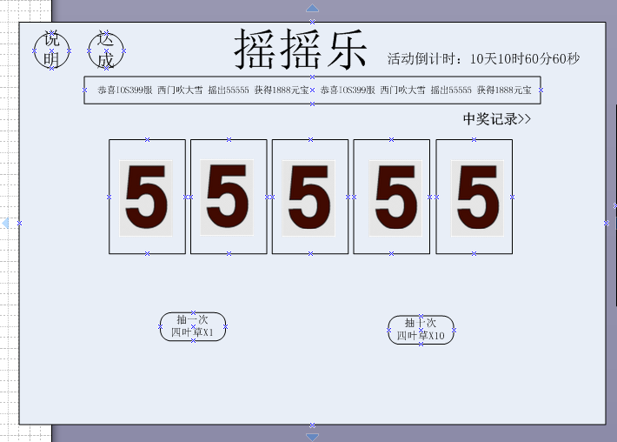

## 摇摇乐规则

1. 玩家通过充值或活动获得四叶草道具（每20元宝获得1个四叶草，余数不计）
2. 四叶草加28元宝可以进行一次抽奖。
3. 抽十次不存在元宝打折的情况。
4. 加入达成奖励，参与多少次给与指定奖励（达成任务，任务形式参考同心榜达成奖励）
5. 奖励规则：

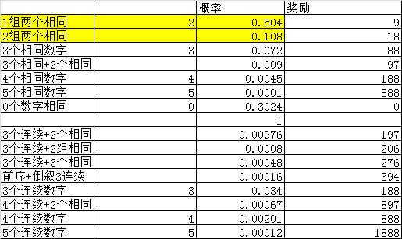

1. 点击中奖记录，可以查看该玩家所有的抽奖信息。

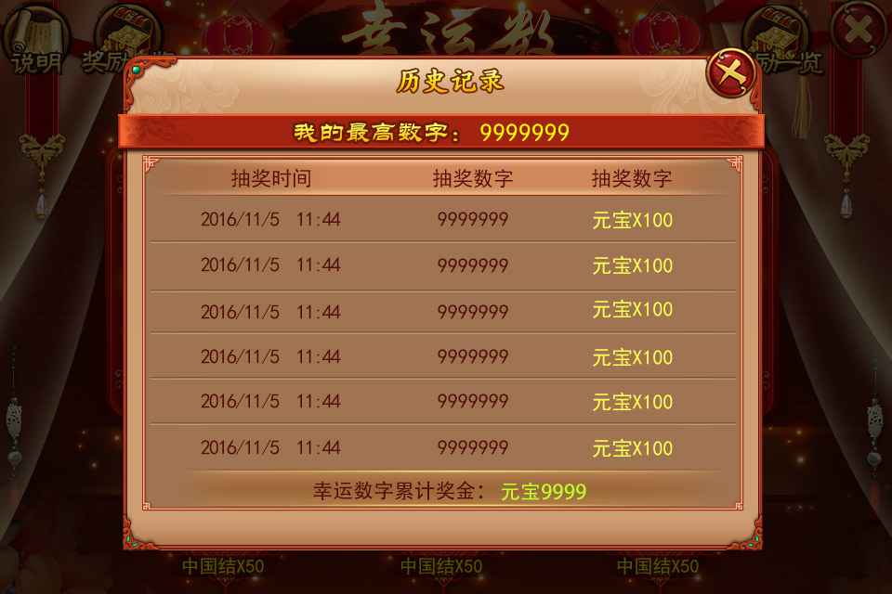

历史记录改为中奖记录。

每6条记录分步加载一次，参考幸运数活动。

## 积分获得途径：

一、充值获得（充值后直接增加积分）：

每充值20元宝，给一个四叶草（数值）

二、副本产出：

1. 传记及普通副本掉落
2. 每日最大掉落30个四叶草

三、达成活动赠送：

达成奖励（每日不重置）：

10次：四叶草*5、大阅历包*5、大功勋令*5

30次：四叶草*10、大阅历包*10、大功勋令*10

50次：四叶草*20、星图*10、星辰本源*1

100次：四叶草*30、星图*20、星辰本源*2

四、广播处理

* 本服喇叭 奖励达到100~499元宝本服喇叭
* 跨服喇叭 奖励达到500+元宝跨服喇叭
* 活动界面广播 奖励达到100+元宝活动界面广播